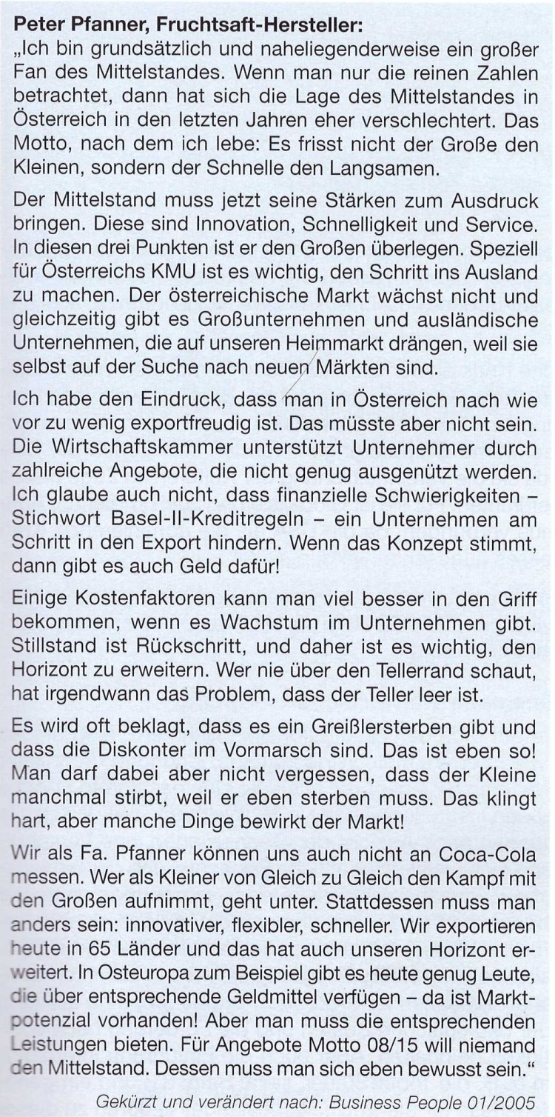
K1: Wirtschaftsstandort Österreich

Nenne Vor- und Nachteile des Wirtschaftsstandorts Österreich. Gehe besonders auf die Rolle der KMUs in Österreich ein.

M1: Interview mit Peter Pfanner, aus Durchblick 8; gekürzt und verändert nach: Business People 01/2005

K2: Aufbau und Organe der EU
Erkläre die Kompetenzverteilung in der EU. Wie setzen sich die Organe zusammen und was sind ihre Aufgaben? Erkläre, wie ein Gesetzesvorschlag zu einem Gesetz wird und welche Institutionen durchlaufen werden.

Aufgabenstellung:
S: Der Europäische Rettungsschirm EFSF und ESM
Erkläre den Unterschied zwischen EFSF und ESM und welche Staaten davon profitieren. Gehe im Detail auf die wirtschaftlichen Auswirkungen auf die EU und im Speziellen auf Österreich ein.

M1:
Die Union haftet nicht für die Verbindlichkeiten der Zentralregierungen, der regionalen oder lokalen Gebietskörperschaften oder anderen öffentlich-rechtlichen Körperschaften, sonstiger Einrichtungen des öffentlichen Rechts oder öffentlicher Unternehmen von Mitgliedstaaten und tritt nicht für derartige Verbindlichkeiten ein; dies gilt unbeschadet der gegenseitigen finanziellen Garantien für die gemeinsame Durchführung eines bestimmten Vorhabens. Ein Mitgliedstaat haftet nicht für die Verbindlichkeiten der Zentralregierungen, der regionalen oder lokalen Gebietskörperschaften oder anderen öffentlich-rechtlichen Körperschaften, sonstiger Einrichtungen des öffentlichen Rechts oder öffentlicher Unternehmen eines anderen Mitgliedstaats und tritt nicht für derartige Verbindlichkeiten ein; dies gilt unbeschadet der gegenseitigen finanziellen Garantien für die gemeinsame Durchführung eines bestimmten Vorhabens
Quelle: Artikel 125 AEU-Vertrag
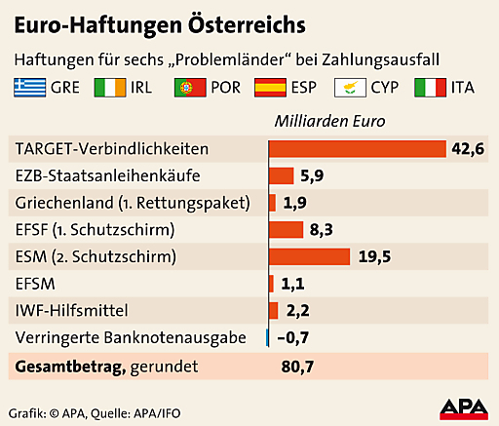
M2:
http://wirtschaftsblatt.at/home/nachrichten/europa/1283337/Osterreich-haftet-mit-bis-zu-80-Milliarden-Euro

K1: Ziele der Wirtschaftspolitik
Nenne die Ziele der Wirtschaftspolitik. Gehe im Speziellen auf die Methoden zur Messung der jeweiligen Ziele ein und erkläre in diesem Zusammenhang unterschiedliche wirtschaftspolitische Denkrichtungen.

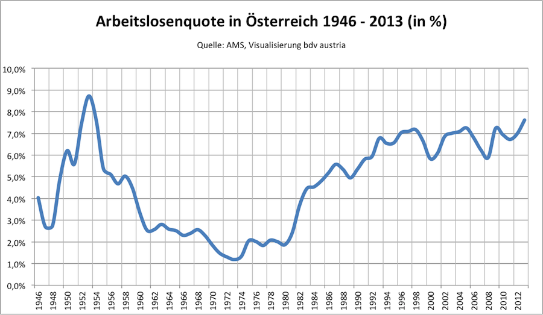
M1:
http://www.bdv.at/2014/01/statistik-teil-1-entwicklung-der-arbeitslosigkeit-von-1946-bis-2013/

K2: Landschaftsökologische Zonen der Erde

Gib einen Überblick über die Landschaftsökologischen Zonen der Erde und gehe im Speziellen auf die Bedeutung und Bedrohung des tropischen Regenwaldes ein.

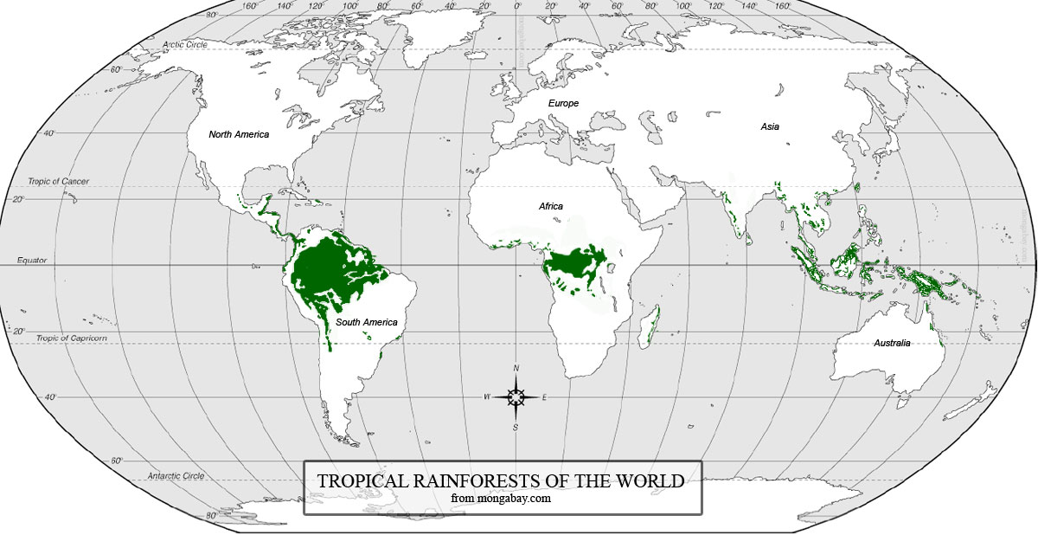

Quelle: http://rainforests.mongabay.com/0201.htm

